|  |  |  |
| --- | --- | --- |
| **בנק ישראל**  דוברות והסברה כלכלית | לוגו בנק ישראל | ‏ירושלים, י"ד בשבט תשפ"א  ‏‏27 בינואר 2021 |

הודעה לעיתונות:

**ניתוח מיוחד:**

**שיקים ולקוחות שהוטלה עליהם הגבלה– נתונים ומגמות במהלך משבר הקורונה**

**תיאור תמציתי[1],[2]**

מתוך הנתונים ותיאור המגמות שלהלן, ניתן לקבוע שרמת הסיכון בעסקאות שיקים במשק הישראלי ירדה משמעותית בחודשים האחרונים. ירידה זו באה לידי ביטוי בירידה בשיעור והיקף שיקים ללא כיסוי, אפילו ביחס לשגרה. מצב זה משקף גם ירידה מתמדת ועקבית במספר החשבונות שהוטלה עליהם הגבלה "בנקאית" (דהיינו, הגבלה שהוטלה בעקבות סירוב שיקים ללא כיסוי, בניגוד להגבלה "חוץ בנקאית" שמוטלת בעקבות חוב לרשות האכיפה או הליך פשיטת רגל), ירידה הנמשכת עד לסוף שנת 2020, משמע , גם לאחר סיום ההקלות שפרסם משרד המשפטים בנוגע להטלת הגבלות בגין שיקים ללא כיסוי.

לצד זאת, ככל הנראה, הירידה בפעילות המשקית לנוכח התפשטות המגפה, הסגרים והמגבלות הבריאותיות, לצד גל ביטולי השיקים והשהיית ההגבלות בתחילת המשבר הביאו להפחתה בהיקף השימוש בשיקים, ובמקביל להעלאת רמת הזהירות בעסקאות שהמשיכו להתבצע לאורך התקופה הנמדדת.

**אינדיקטורים המעידים על סיכון בעסקאות עם תשלום באמצעות שיקים**

על פי הנתונים ניתן לראות שהאינדיקטורים העיקריים המעידים על הסיכון, עומדים על ערכים נמוכים, אפילו ביחס לשגרה, ובפרט:

**שיעור שיקים ללא כיסוי**

נתוני שיקים ללא כיסוי מהווים תמרור אזהרה מרכזי באיתור כשלים בשימוש בשיקים. החלק של שיקים שאין להם כיסוי מתוך סך השיקים שהוצגו לפירעון, מוצג בגרף שלהלן (איור 1). כפי שניתן לראות, לאחר עלייה משמעותית יחסית בשבועות הראשונים של המשבר (עם שיא של העדר כיסוי ב - 2.4% מהשיקים המוצגים לתקופה), שיעור השיקים ללא כיסוי מסך השיקים המוצגים הלך וירד באופן עקבי (כמו גם מספרם האבסולוטי של שיקים ללא כיסוי ומספר החשבונות שהוטלה עליהם הגבלה "בנקאית" (בגין סירוב של שקים מסיבת אין כיסוי מספיק)) עד לרמות נמוכות מהממוצע בשנים שלפני המשבר (שפל של 0.49% באמצע דצמבר 2020). חשוב לראות כי גם לאחר סיום ההקלות (הסתיימו ב – 10 באוגוסט 2020), המשיכה מגמת הירידה בשיעור שיקים ללא כיסוי.

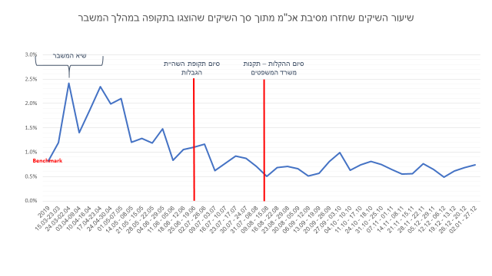

**שיעור שקים חוזרים מחמת ביטול**

בדומה לשיעור שיקים ללא כיסוי, שיעור השיקים שחזרו מחמת ביטול השיק על ידי משלם השיק (המושך) גדל באופן משמעותי בתחילת המשבר (בשיא עמד על 2.3% מסך השיקים שהוצגו), בעיקר בעקבות ביטולי עסקאות וחוסר הוודאות ששרר במשק. כפי שניתן לראות בגרף שלהלן, שיעור זה הלך והתמתן לאורך הזמן, וחזר לרמות דומות לשגרה. שיעור זה עומד היום על ממוצע של 0.4%, כפול מהמצב טרום המשבר, ואולם, לפער זה השפעה זניחה על רמת האמינות של עסקאות שיקים במשק, הן מפני שמספר העסקאות שבוטלו מסיבה לגיטימית גדל (עסקאות של אירועי שמחה, תיירות, כנסים מקצועיים וכל'), והן בגלל ששיעור זה מייצג מספר זניח ביחס לכלל השיקים הנסלקים (פער של כ – 4,000 שיקים מתוך מחזור של 1.5 מיליון שיקים בשבוע).

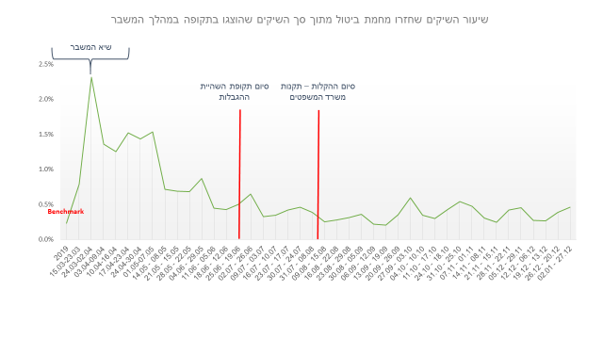

**מספר ביטולי שיקים**

כפי שניתן לראות בגרף שלהלן מגמה דומה נצפתה גם במספר ביטולי השיקים הכללי (נתון זה כולל גם ביטולים של שיקים לפירעון עתידי).

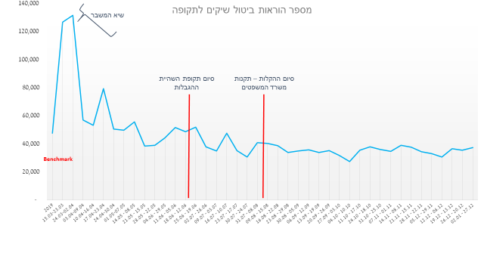

**היקף השימוש בשיקים לאורך התקופה**

הנתונים מלמדים שהציבור הפחית את השימוש בשיקים לאורך המשבר, הירידה בהיקף הסליקה נעה בין 25% ל – 35%. ירידה זו נובעת בחלקה ככל הנראה מזהירות רבה יותר של מקבלי תשלומים בעסקאות עם שיקים, ובדיקות אמינות קפדניות יותר, מה שיכול להסביר חלק מן הירידה בשיעור השיקים ללא כיסוי לאורך התקופה. חשוב לציין עם זאת, שהירידה בשיעור שיקים ללא כיסוי אינה תלויה באופן ישיר בהיקף העסקאות, והיא מייצגת את איכותן היחסית.

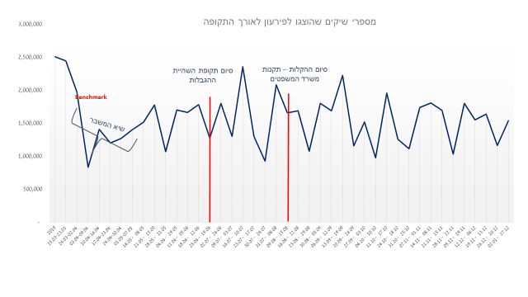

**שינויים ומגמות במספר הלקוחות שהוטלה עליהם הגבלה**

בהתאם למגמת הירידה המשמעותית בהיקף ובשיעור שיקים ללא כיסוי, ניתן לראות שמספר הלקוחות שהוטלה עליהם הגבלה בגין שיקים ללא כיסוי ("מוגבלים בנקאיים"), ירד באופן מתמיד מתחילת המשבר ועד היום. בניגוד לחשש שלאחר סיום הסייגים הזמניים בחוק שיקים ללא כיסוי (בהתאם לתקנות שפרסם משרד המשפטים), תירשם עלייה גדולה במספר ההגבלות "הבנקאיות", הרי שלמעשה כתוצאה מהירידה המשמעותית בהיקף ובשיעור שיקים ללא כיסוי במשק, ירד גם מספר המוגבלים "הבנקאיים" באופן משמעותי לאורך כל התקופה ועד היום.

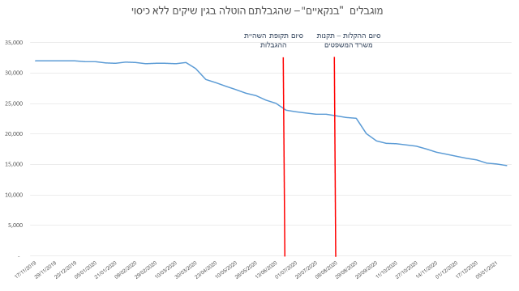

לעומת זאת, מספר הלקוחות המוגבלים "המיוחדים", דהיינו, לקוחות שהטלת ההגבלה עליהם לא נבעה באופן ישיר משימוש בשיקים (אלא בעקבות תיקי הוצאה לפועל, פשיטת רגל וקנסות ), גדל באופן מתון אך עקבי החל מחודש יוני 2020 (לאחר שהסתיימה ההשהיה באכיפה של ההוצאה לפועל עליה הוחלט בתחילת המשבר[3]), ועד היום.

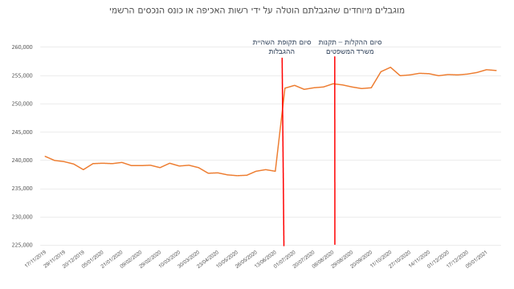

הערות:

מקור הנתונים באיור: רשות האכיפה והגבייה, כונס הנכסים הרשמי ובתי הדין הרבניים

1. יש לנכות את הקפיצה החדה במספר המוגבלים המיוחדים שהתרחשה באמצע יוני (תוספת של כ – 13,000 הגבלות, כתוצאה מטיוב נתונים ותיקונים שבוצעו במערכות המידע של כונס הנכסים הרשמי).

1. מקור הנתונים: דיווחי המערכת הבנקאית לפיקוח על הבנקים
2. הנתונים במוצגים באיורים מחלוקים לשלוש תקופות במהלך 2020: פרוץ המשבר והחלה מידית של השהית ההגבלות (24 במרץ עד 22 ביוני), סיום ההשהיה והמשך ההקלות (גריעת השיקים) בהתאם לתקנות שר המשפטים (23 ביוני עד 10 באוגוסט) ולבסוף המשך התקופה ללא סייגים או הקלות נוספות בסנקציה מתוקף החוק (11 באוגוסט ועד סוף 2020). באיורים מוצגים גם נתוני ממוצע 2019 כנקודת השוואה לזמן שגרה (Benchmark).
3. רשות האכיפה והגבייה הקפיאה את הליכי הגביה מפרוץ המשבר ועד לסוף חודש אפריל 2020. פעילות זו החלה לשוב לסדרה בהדרגתיות במהלך חודש מאי 2020.